B989007 권유진

브레드보트와 LED사용하여 크리스마스 트리 만들기

1.소스코드

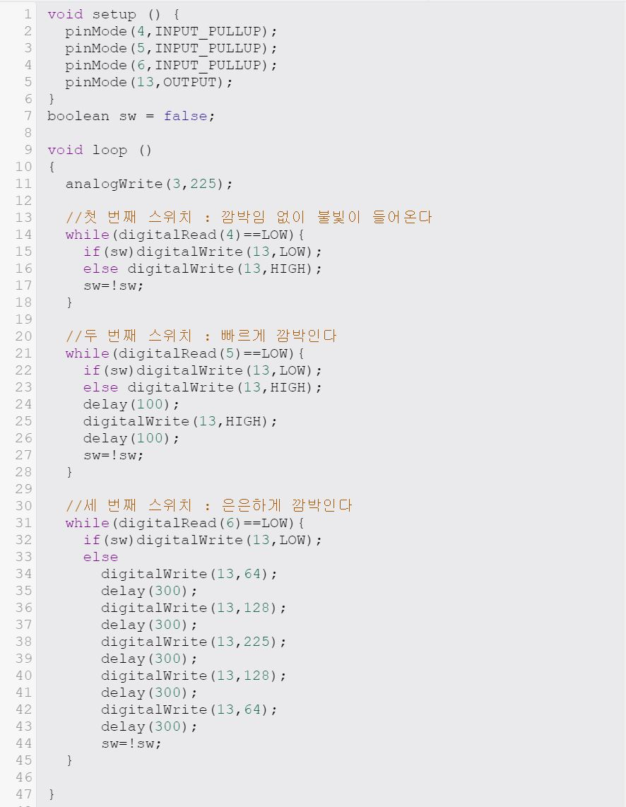

2.회로

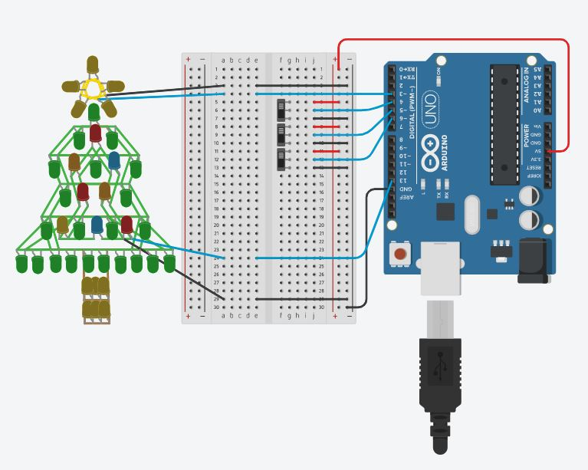

3.결과

